Monster aus Klorollen

Dazu benötigst du:
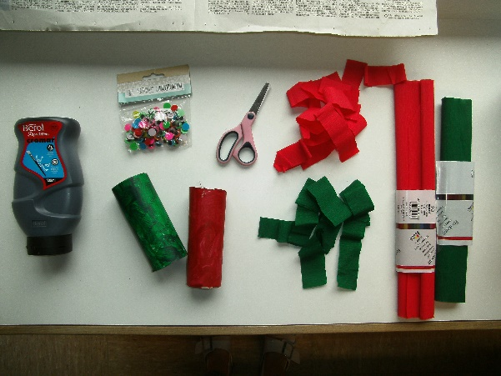
- 1 Klorolle
- Fingerfarbe
- 2 Wackelaugen
- Krepppapier
- Kleber
- Pinsel
- Schere

Ablauf:

- Bemale die Klorolle in deiner Lieblingsfarbe.
- Wenn sie trocken ist, klebst du die Wackelaugen darauf.
- Das Krepppapier schneidest du in Streifen und klebst die kürzeren Streifen oben in die Rolle und die längere Seite unten rein.
- Dann bekommt dein Monster noch einen Mund.

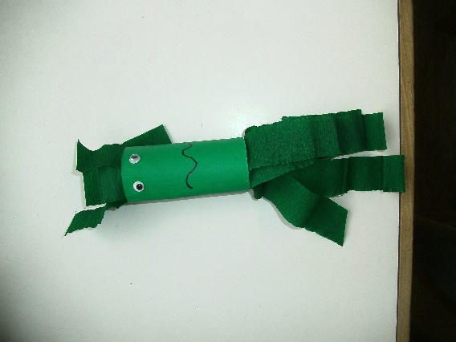
Fertig!

